

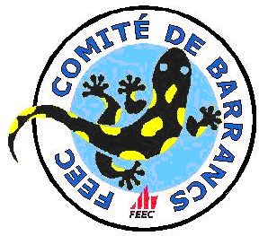

GORGS2006
III Encuentro Internacional de Descenso de Barrancos
23, 24 y 25 de Junio en Ribes de Freser (Gerona)

Información general

Por suerte este año podéis encontrar toda la información en:

http://www.vallderibes.com

Otros enlaces de interés:

Carreteras

http://www.viamichelin.com
http://www.mappy.com

Meteo

http://www.inm.es
http://www.meteocat.com

Organización

Para cualquier consulta podéis contactar en: barrancs@feec.org

Muchas gracias y os esperamos.

